**Contrato 1 – Pré-Proposta (Nº3144742)**

* **Imagem 1:**

* **Imagem 2:**

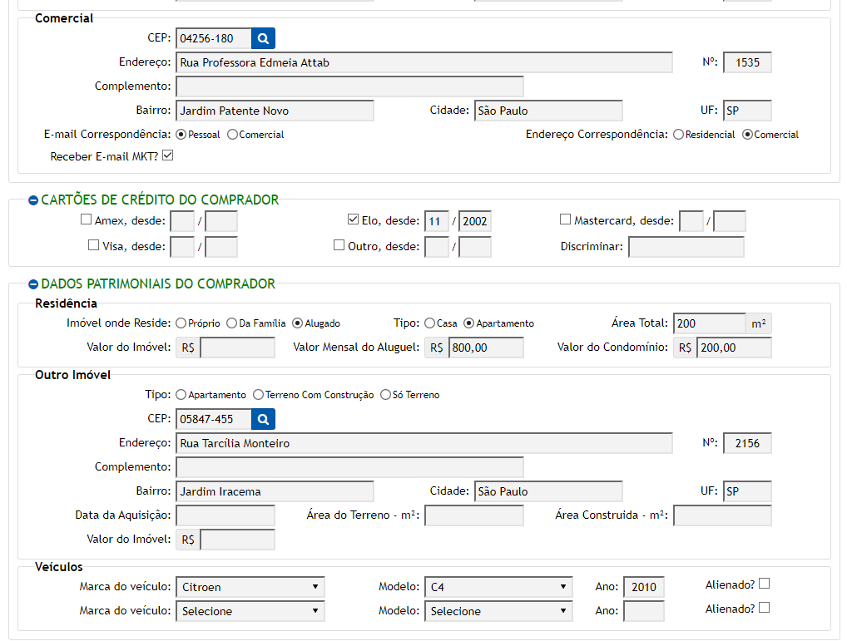

* Interface gráfica do usuário, Texto, Aplicativo, Email

  Descrição gerada automaticamente**Imagem 3:**
* **Imagem 4:**

* **Imagem 5:**

* **Imagem 6:**

* Interface gráfica do usuário, Texto

  Descrição gerada automaticamente**Imagem 7:**
* **Imagem 8:**

* Interface gráfica do usuário, Texto, Aplicativo, Email

  Descrição gerada automaticamente**Imagem 9:**
* **Imagem 10:**

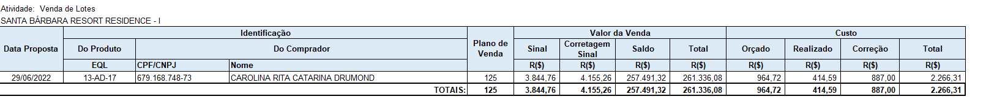

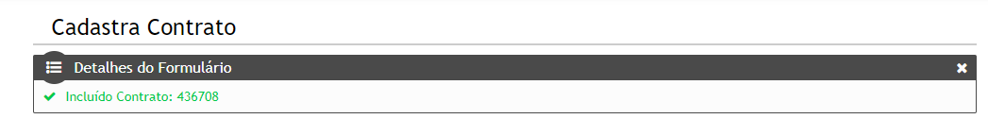**Contrato 2 – Pré-Proposta (3144748)**

* Interface gráfica do usuário, Aplicativo

  Descrição gerada automaticamente**Imagem 1:**
* **Imagem 2:**

* Interface gráfica do usuário, Texto, Aplicativo, Email

  Descrição gerada automaticamente**Imagem 3:**
* **Imagem 4:**

* Interface gráfica do usuário, Texto, Aplicativo

  Descrição gerada automaticamente**Imagem 5:**
* Interface gráfica do usuário, Texto, Aplicativo, Email

  Descrição gerada automaticamente**Imagem 6:**
* **Imagem 7:**

* **Imagem 8:**

* **Imagem 9:**

* **Interface gráfica do usuário, Texto, Aplicativo, Email

  Descrição gerada automaticamenteImagem 9:**
* **Imagem 9.1**

* **Interface gráfica do usuário, Texto, Aplicativo

  Descrição gerada automaticamenteImagem 10**
* Imagem 11

